小班绘本《小猪奴尼》
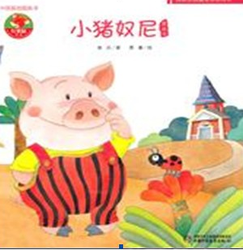

《小猪奴尼》是一个非常有趣的故事，围绕小猪奴尼不肯洗澡，脏得连妈妈都不认识它了，最后在牛婶婶的帮助下，又变成了干净的小猪的故事。孩子通过阅读，可以感受到书中风趣幽默的话语，同时也知道了要讲卫生，勤洗澡。
另外，书中的语言很富有节奏感，可以带着节奏朗读，很有意思。
家长可以和孩子一起看看说说，引导孩子观察图片，说说看到了什么，可能在说什么。
观察力是孩子智力因素中很重要的一点，而绘本的观察与阅读除了培养孩子的语言表的能力外，也是培养孩子观察力的一条重要途径，坚持每天20分钟的阅读，孩子一定会收获多多。

